FORLI’ TODAY
Autonomia, l'Unione delle Province si schiera con la Regione: "Benefici per la comunità"

Autonomia, l'Unione delle Province si schiera con la Regione: "Benefici per la comunità"
E' l'appello firmato dai presidenti delle provincie emiliano-romagnole, tra i quali quello di Forlì-Cesena Davide Drei


Pd, Ancarani ricandidata: "Il congresso è la fase del confronto, tutti daranno un contributo"
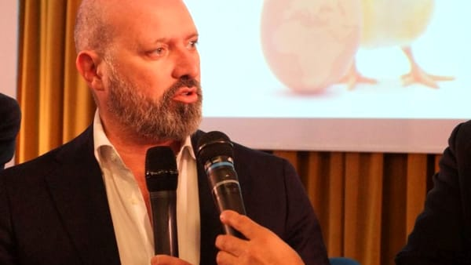

Autonomia, sì al negoziato col Governo: "Diciamo sì all’Emilia-Romagna"
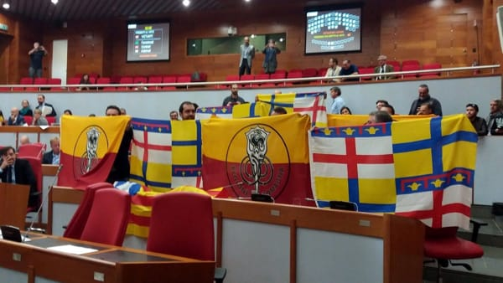

Regione, dibattito in Aula sull'autonomia: è subito scontro tra Pd e Lega
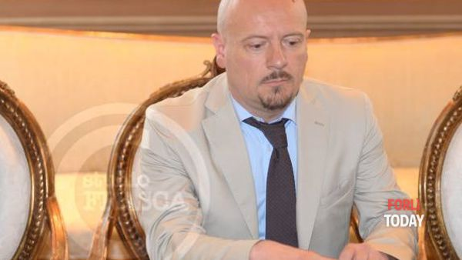

"Trovare una soluzione alla non più sostenibile situazione di difficoltà finanziaria che penalizza l’operatività delle Province, a scapito delle nostre comunità". E' l'appello firmato dai presidenti delle provincie emiliano-romagnole, tra i quali quello di Forlì-Cesena Davide Drei. "La discussione da parte dell’Assemblea legislativa della Regione Emilia-Romagna del Documento di indirizzi che avvia il percorso finalizzato all'acquisizione di ulteriori forme e condizioni particolari di autonomia, così come previsto dall'articolo 116 della Costituzione, è pienamente condivisa, nel metodo e nel merito, dalle Province emiliano-romagnole", esordisce il documento firmato dall'Unione Province d'Italia Emilia Romagna.
"Nel merito, perché è tempo che in questo Paese le Regioni virtuose e con i conti in ordine vengano premiate con maggiori risorse per poter meglio assicurare equità e crescita, in particolare nelle quattro aree di competenza individuate dal Presidente Bonaccini e dalla Giunta regionale: lavoro e impresa; formazione e ricerca; ambiente e territorio; welfare e sanità - viene evidenziato -. Nel metodo, perché la via costituzionale (a differenza di referendum di facile consenso, ma privi di reale efficace, oltre che dispendiosi) è quella meglio in grado di garantire, attraverso un confronto con il Governo che non metta in discussione l’Unità nazionale, il raggiungimento di una maggiore autonomia legislativa e finanziaria".
"Tale approdo, che ci auguriamo possa essere raggiunto in tempi brevi, produrrà non solo benefici reali alle comunità, ma consentirà anche migliori condizioni per il lavoro che gli enti locali svolgono sul territorio, rendendoli ancora più credibili e funzionali al soddisfacimento delle esigenze della quotidianità - concludono i presidenti delle Provincie -. In quest’ottica, riteniamo indispensabile ribadire, ancora una volta, la necessità di trovare una soluzione alla non più sostenibile situazione di difficoltà finanziaria che penalizza l’operatività delle Province, a scapito delle nostre comunità".

